【事事关心】
惊艳四射（图/文）
陈武光
（2013年8月31日）

8月29日，2013年美网第二轮，金花郑洁vs（对）大威廉姆斯。大威身穿自己设计的服饰，头戴一朵紫玫瑰，身着一袭超短裙，五彩缤纷，璀璨夺目，色彩斑斓，艳惊四座。
金花郑洁，俏也不争春，只把春来报，首盘获胜，先拔头筹。大威奋起直追，扳回第二盘，1：1，各胜一盘，打入决胜盘。战况激烈，异彩纷呈，攻防变换迅猛，打得难分难解。连续出现deuce（平手），双方互送破发点，频频上演破发大战。底线进攻，直线穿越，网前截击，高空吊球，内外角ACE球……争奇斗妍，目不暇接。
历时三小时，多拍来回，竭尽全力，争夺每一分，有一分来回打出二十二拍，经典之作，创下纪录。你来我往，互有破发，此消彼长，比分交替，决胜盘打到6：6，拖入抢七，多次平分，打到5：5，大威回球下网，6:5，送给郑洁一个赛点，郑洁一记刁钻追身发球，大威逼迫回球出界，7：5。郑洁以7：6，击败大威。
郑洁获胜，艳压大威，待到山花烂漫时，她在丛中笑。
大威落败，无奈花落去，落花无情，也难掩大威惊艳四射。
【后记】2008年，北京奥运会期间，笔者撰文《“奥网失色”搅人心》，憧憬“当赛场直播编导，把美少女莎拉波娃甜美的容貌，大威廉姆斯自己设计的运动服饰，小威廉姆斯的独特发型，温文尔雅美少女发出的百多公里时速的ACE球，郑洁在网前几乎芭蕾舞式的强劲截击，美少女们变换无穷的内角、外角发球，正反拍强劲反击，突然变线迅雷不及掩耳的直线穿越，美少女双腿辟开腾空跃起救球的优美舞姿……等充满艺术元素的特写镜头，向着我们播送的时候，我强烈感到，体育竞赛已远远超越竞技，角力，肉搏……一个融艺术于一体，秀‘色’可人的体育运动竞赛的新时代即将来临！”
附注：图片6幅见以下诸页（电视画面截图，时间：2013年8月29日，摄制：陈武光。）
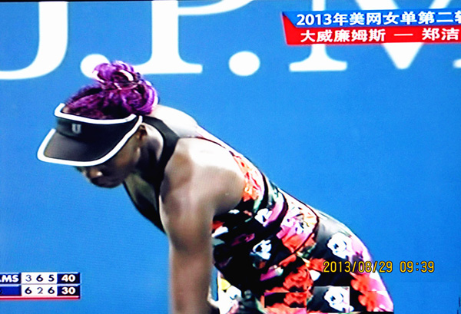
图1.
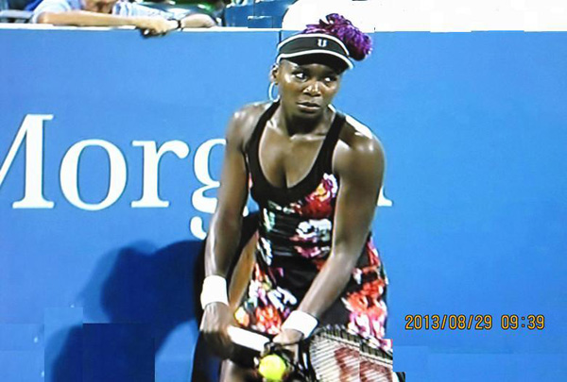
图2.
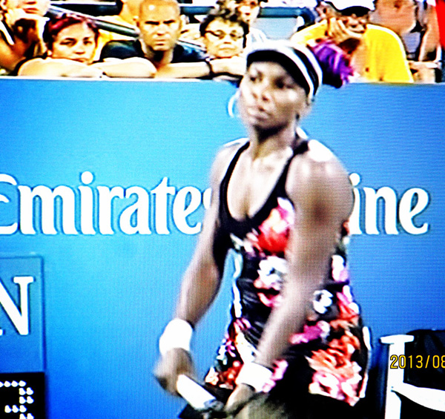
图3.
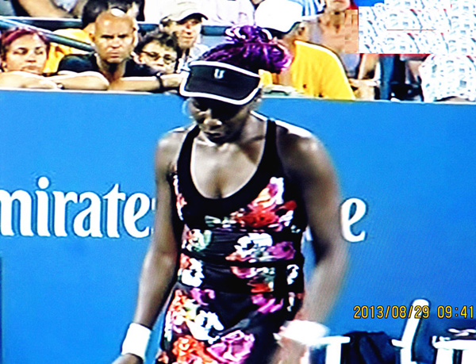
图4.
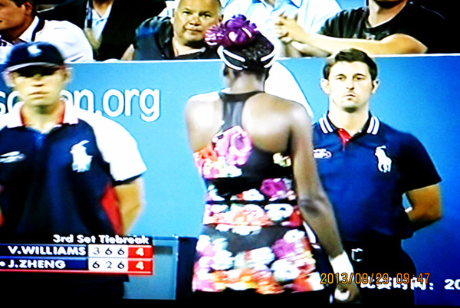
图5.
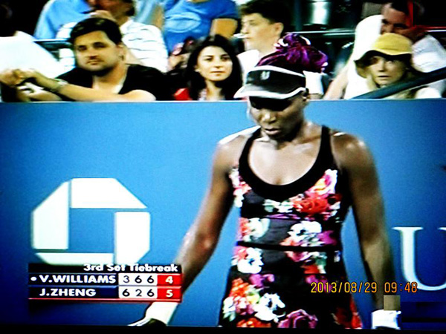
图6.
（注：学校关工网站刊发时间：2013年9月5日。）

